Aula 9

**Métodos**

* Coisa necessárias para entender esse último capítulo: Saber procedimento e funções.

|  |  |
| --- | --- |
|  |  |

**[Exemplo 1]** Escreva um programa que, criando um método, você some dois valores.

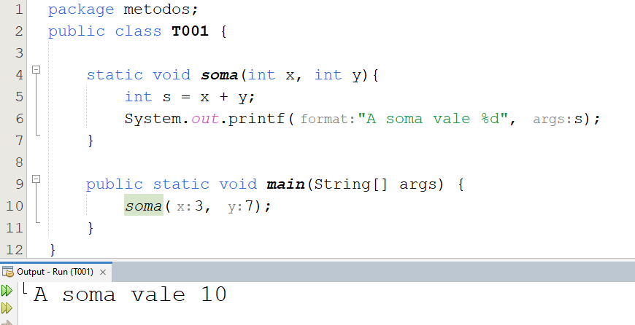

|  |  |
| --- | --- |
|  |  |

**[Exemplo 2]** Escreva um programa que, criando uma função, você some dois valores.

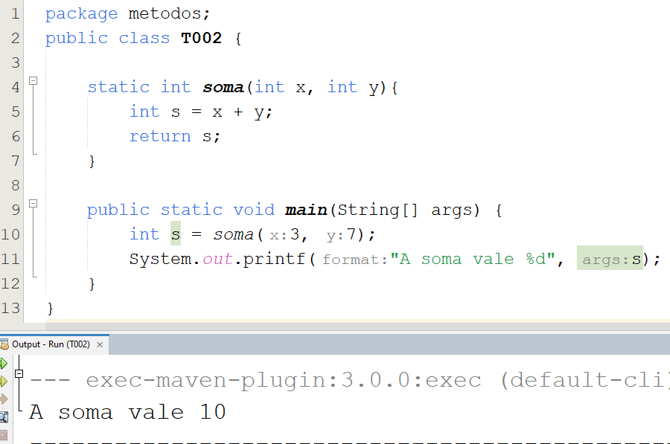

**[Exemplo 3]** Escreva um programa que, criando uma nova classe, use-a para fazer uma contagem de 1 até 10.

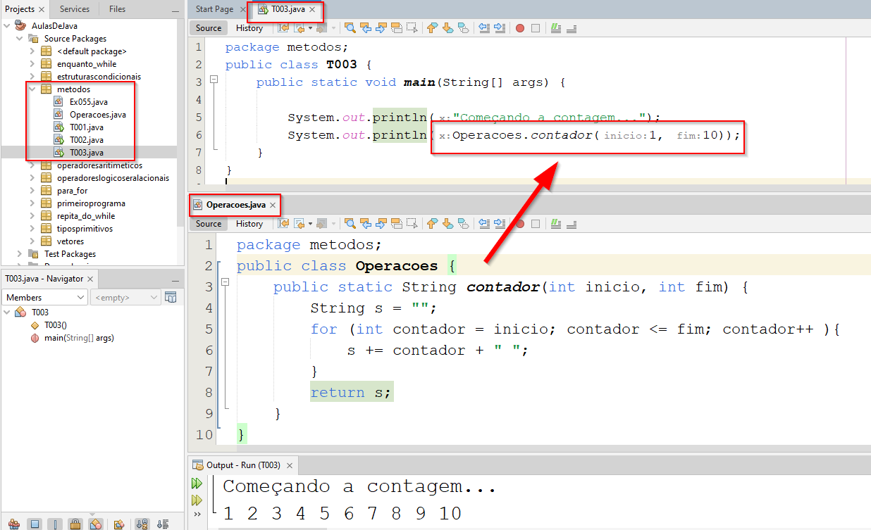

**Prática**

